Структурное подразделение
Муниципального Дошкольного Образовательного Учреждения
Тисульского детского сада №4
Урюпинский детский сад
Проект

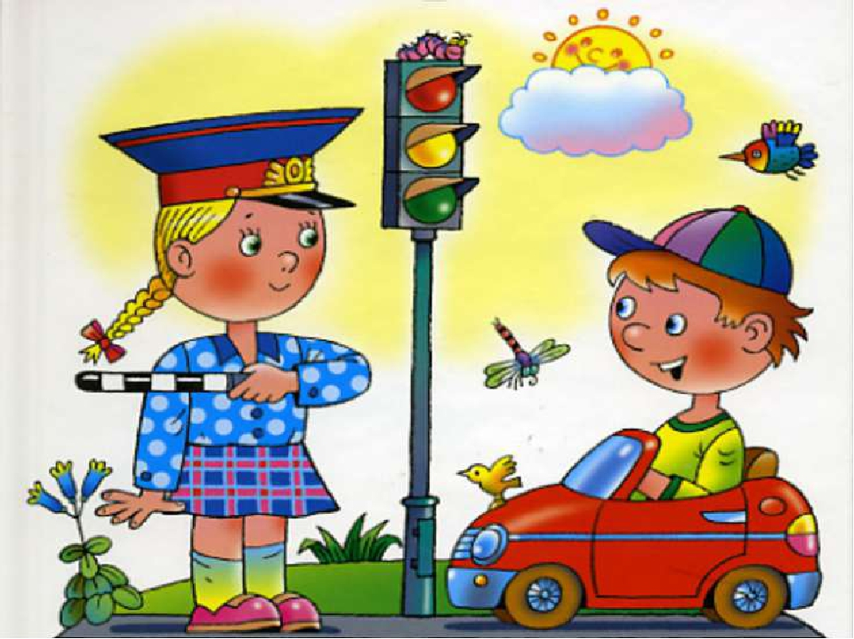
На конкурс по безопасности дорожного движения
«Правила дороги – правила жизни»

Автор-составитель:
Пименова Галина Геннадьевна
2018

Тема проекта: «Осторожный пешеход»
Вид проекта: информационно-практико-ориентированный, групповой.
Сроки реализации: долгосрочный,
Участники проекта: дети 5-7 лет (разновозрастная группа), воспитатели, родители воспитанников.

Актуальность:
С развитием техники в нашей стране, как и во всем мире, увеличивается количество дорожно-транспортных происшествий: по статистике, каждой десятой жертвой в них становится ребенок. Чаще это связано с невыполнением Правил дорожного движения: ведь ребенку трудно понять, что такое тормозной путь, время реакции водителя или транспортный поток. Дети часто страдают от непонимания той опасности, которую представляет собой автомобиль.
Известно, что привычки, закреплённые в детстве, остаются на всю жизнь, поэтому одной из важных проблем в обеспечении безопасности дорожного движения является профилактика детского дорожного травматизма в дошкольных учреждениях. Поэтому, изучение Правил дорожного движения является одной из главных задач на сегодняшний день, а способствовать этому будет работа над проектом, посвящённая изучению Правил дорожного движения. Ведь именно в дошкольном возрасте закладывается фундамент жизненных ориентировок в окружающем, и все, что ребенок усвоит в детском саду, прочно останется у него навсегда.
Учитывая особую значимость работы в данном направлении, и то обстоятельство, что детский сад является самой первой ступенью в системе непрерывного образования, в тесном сотрудничестве с родителями была организована проектная деятельность по теме: «Безопасность детей через ознакомление с правилами дорожного движения».Во многом безопасность пешеходов зависит от соблюдения ими правил поведения на улице, поэтому необходимо обучать детей Правилам безопасного поведения на дорогах через дидактические игры и упражнения, подвижные игры, сюжетно – ролевые игры по ПДД.

Цель: создание условий, направленных на усвоение и закрепление знаний детей о правилах дорожного движения.
Задачи:
- Обобщать, расширять и систематизировать знания детей о правилах дорожного движения.
- Прививать детям практические навыки ориентирования в дорожно-транспортной ситуации, дорожных знаках, сигналах светофора, разметке дороги.
- Создать предметно-развивающую среду (игры, пособия, наглядный материал) по данному направлению.
- Воспитывать дисциплинированность и сознательное выполнение правил дорожного движения, культуру поведения в дорожно-транспортном процессе.
- Оптимизировать работу с родителями детей по изучению и закреплению знаний о правилах дорожного движения.

Этапы реализации проекта:
1этап. Подготовительный
- Составление плана проекта;
- Подбор материала по правилам дорожного движения (детям, родителям);
- Подбор раскрасок по ПДД для дошкольников, материала, пособий, оборудования;
- Разработка конспектов непосредственной образовательной деятельности, развлечения, презентаций;
- Создание развивающей среды для изучения;
- Рассматривание рисунков, фотографий, открыток о дорожных ситуациях;
- Просмотр видеоматериалов;
Изготовление дидактических игр по ПДД: «Разрезные картинки», «Учим правила дорожного движения», «Подбери пару», «Дорожные знаки»;
- Проведение с детьми бесед по теме ПДД;
- Проведение с родителями анкетирования, тестирования;
2 этап. Организационно-практический
- проведение занятий по правилам дорожного движения;
- обыгрывание дидактических, подвижных и сюжетно-ролевых игр по ПДД;
- решение игровых ситуаций.
3 этап: «Заключительный»
- Анализ полученных результатов и обобщение опыта.
- Выставка рисунков «Светофорик».
- Проведение развлечения: «Правила дорожные детям знать положено!»
- Конкурс «Самый заметный». Выставка работ (значки с использованием световозвращающих элементов).
Календарный план реализации проекта
Месяц | Неделя | Задачи | Организованная образовательная деятельность | Совместная деятельность воспитателя с детьми
Сентябрь | 1 | Закреплять знания и умения по использованию ПДД в игровых и практических ситуациях, применяя макеты. | ООД №1  «Знай и выполняй правила уличного движения» | Ситуация общения «Что я знаю об автомобилях» (Введение в проект)  Лепка «Разноцветный светофорик»
 | 2 | Закреплять знания и умения по использованию ПДД в игровых и практических ситуациях, применяя макеты. |  | Ситуация общения «Как правильно вести себя на дороге»  Введение в проект: экскурсия по улицам поселка(Какие дорожные знаки есть на близлежащих к д/саду улицах)  П/игра «Цветные автомобили»  Чтение С.Михалкова «Скверная история»
 | 3 | Совершенствовать знания о правилах пешехода, которые должны соблюдать дети на тротуаре и проезжей части |  | Ситуация общения «Мы в автобусе»  Конструирование «Гараж для машины»
 | 4 | Закреплять знания о назначении предупреждающих, запрещающих, информационно – указательных дорожных знаков и знаков сервиса. |  | Ситуация общения «Что я знаю о дорожных знаках»  С/р игра «Автобус»  Рисование «Машины на дорогах»  Чтение
Октябрь | 1 | Развивать ориентировку в окружающем пространстве и умение наблюдать за движением машин и работой водителя | ООД №2  «Безопасный перекресток» | Моделирование ситуаций на тему «Чего нельзя делать на перекрестке»  Игровая ситуация «Расположи правильно дорожные знаки»  Чтение стих. А.Дороховой»Зеленый,желтый, красный»
 | 2 | Расширять и закреплять знания об особенностях движения транспорта и пешеходов на перекрестке. Знакомить со знаком «Регулируемый перекресток» |  | Чтения стих. В.Кожевникова «Светофор».  Театр игрушек «Про машину»  Д/и «Светофор»
 | 3 | Совершенствовать умение регулировать движение в игре, используя макет «Дорожное движение» |  | Ситуация общения «Внимание, дорожный знак»  Игровая ситуация «Помоги Незнайке перейти дорогу»  Игры по словообразованию  Чтение стих. Я.Пишумова «Постовой»  Аппликация «Мой любимый дорожный знак»
 | 4 | Продолжать знакомить с правилами передвижения пешеходов и машин с помощью светофора. |  | Беседа«Что такое светофор», Развлечение «Дружба с дорожными знаками».Чтение А.Северный «Светофор»  Рисование: «Светофор»
Ноябрь | 1 | Уточнять представления о работе сотрудников ГИБДД, назначении поста ГИБДД на дороге. | ООД №3  «Транспорт» | Ситуация общения «Что означают цвета светофора!  Конструирование «Светофорчик»  Чтение Б.Житков «Что я видел», «Светофор»
 | 2 | Закреплять представления об особенностях работы водителей различного транспорта. Расширять представления о правилах, которые должен соблюдать водитель на дороге. |  | Моделирование ситуаций «Если случилась авария»  П/игра «Найди, где спрятано»  Чтение В.Клименко «Кто важнее всех на улице»
 | 3 | Совершенствовать знания о различных видах транспорта и его назначении в жизни человека. |  | Ситуация общения «Как безопасно перейти дорогу»  Беседа «Как работает транспорт»  Д/и «Найди свой цвет»
 | 4 | Продолжать знакомить с особенностями передвижения всех видов общественного транспорта и правилами поведения в нем. Закреплять представления о дорожных знаках «Железнодорожный переезд со шлагбаумом», «Железнодорожный переезд без шлагбаума», |  | Игровая ситуация «Как правильно перейти проезжую часть»  Чтение И.Серяков «Законы улиц и дорог», , «Три чудесных цвета»  Конструирование «Машина»
Декабрь | 1 | Формировать знания о переходе трамвайных линий, железнодорожных путей. | ООД №4«Моя дорожная грамота» | Ситуация общения «Как переходить дорогу зимой»  Аппликация «Автобус на нашей улице»  Чтение И.Серяков «Дорожная грамота»
 | 2 | Знакомить с видами перехода: надземный, подземный. |  | Конструирование «Трамвай»,  Составление творческих рассказов: «Я придумал новые знаки».  Чтение И.Серяков «Законы улиц и дорог»
 | 3 | Дать представление о правилах перехода на дороге мест ,где есть тоннели и мосты. Закреплять знания о назначении дорожных знаков «Пешеходный переход» и «Подземный пешеходный переход» |  | Ситуация общения»Как себя надо вести в транспорте»,  Игровая ситуация «Я еду в автобусе»  Чтение А.Иванов «Как неразлучные друзья дорогу переходили»
 | 4 | Знакомить с опасностями зимней дороги для пешеходов. Продолжать развитие ориентировке в окружающем пространстве и умения наблюдать за движением машин по зимней дороге. |  | Ситуация общения «Водитель» (автобуса, троллейбуса, трамвая).  С/р игра «Я шофер»  Заучивание считалки «Стоп, машина».
Январь | 2 | Совершенствовать знания о дорожной грамоте. Знакомить с дорожными знаками «Круговое движение», «Въезд запрещен», «Опасный поворот» | ООД №5»О чем говорят дорожные знаки». | Рассматривание иллюстраций, изображающих дорожное движение зимой, конструирование «Грузовик»  Игровая ситуация «Мы переходим улицу»  Чтение Я.Пишумов «Это улица моя»
 | 3 | Продолжать работу по ознакомлению дошкольников с правилами безопасного поведения на улицах. |  | Ситуация общения «О чем говорит дорожный знак»  Д/и «Дорожные знаки»  Чтение В. Головко «Правила движения»
 | 4 | Закреплять представления о назначении дорожных знаков и островка безопасности». |  | Д/и «Учим дорожные знаки»  Беседа «Школа дорожных знаков»  Чтение Я. Пишумов «Просто это знак такой…»,
Февраль | 1 | Совершенствовать знания дорожной грамоты в практических и игровых ситуациях. | ООД №6 «Школа моего микрорайона» | Ситуация общения «Как я с мамой перехожу дорогу зимой»,  Д/и «Дорога в школу»  Чтение В. Головко «Правила движения»,
 | 2 | Знакомить с предписывающими знаками «Движение только прямо» и «Обязательное движение транспорта только в определенном направлении» |  | Беседа «Улица полна неожиданностей»  Рисование «Узнай и нарисуй»  С.Михалков «Моя улица»
 | 3 | Дать представление об особенностях дорожного движения на загородной трассе. |  | Наблюдение за движением машин  Коллективная работа: «Улицы нашего села».
 | 4 | Знакомить со значением знака «Разрешено движение только велосипеду» |  | С/р игра «Водители и пешеходы»  Беседа « Пешеход. Правила пешеходов»  Игра – шутка «Это я, это я»  Чтение В.Клименко «Происшествие с игрушками»
Март | 1 | Учить использовать знания ПДД (применяя макеты) | ООД №7 «Опасный перекресток» | Ситуация общения «Как машины людям помогают»  Игровая ситуация «Я иду за хлебом»  Д/и «Учим правила дорожного движения»
 | 2 | Формировать представление о безопасном пути от дома к детскому саду. |  | Рисование «Дорога и тротуар»  Режиссерская игра «Приключения гномика в городе»  Чтение М. Пляцковский «Светофор»
 | 3 | Закреплять знания о правилах передвижения на велосипеде по тротуару, по проезжей части и во дворе. |  | Ситуация общения «Что такое перекресток»,  Д/и «Большая прогулка»  Раскрась рисунок «Правила дорожного движения».
 | 4 | Дать представление о безопасном пути от дома к школе. |  | Игровая ситуация «Кто самый лучший пешеход»  С/р игра «Пешеходы и водители»,  КВН «Осторожно, пешеход!»
Апрель | 1 | Закреплять правила поведения на дороге, если дорогу пересекаешь самостоятельно. | ООД №8 Игра – викторина «Знаки на дорогах» | Составление рассказа из личного опыта «Как я перехожу дорогу»  Д/и «Путешествие по городу»  Чтение С.Михалков «Скверная история»,
 | 2 | Развивать ориентировку в окружающем пространстве и умение наблюдать за движением машин по проезжей части дороги. |  | Конструирование «Моя родная улица»,  Чтение произведений о дорожных знаках.
 | 3 | Знакомить с правилами поведения на улице, если потерялся или путешествуешь самостоятельно. |  | Ситуация общения «Как я иду в д/сад»,  Игры с макетом улицы  Чтение О. Бедарев «Если бы…»
 | 4 | Дать представление о том, как переходить улицу на перекрестке, где нет указателей |  | Ситуация общения «Как правильно кататься на велосипеде»,  Сочиняем старые сказки на новый лад.  Отгадывание загадок про транспорт
Май | 1 | Совершенствовать умение по использованию правил дорожного движения в различных практических ситуациях, применяя макеты. | ООД №9 «Ребенок на улицах города» | Ситуация общения «Мы на улице нашего поселка»,  Моделирование ситуаций «Если ты идешь в школу»  Чтение «Как Веселые человечки учили правила дорожного движения»
 | 2 | Закреплять знания о ПДД, предписанных пешеходам и водителям транспорта в игровых ситуациях на площадке. |  | Наблюдение за движением машин  Конструирование «Мост для пешеходов»  Чтение Н. Носов «Автомобиль»
 | 3 | Совершенствовать знания о правилах поведения, предписанных пассажирам различного вида транспорта, используя различные модели ситуаций |  | Игры с макетами  Д/и «Кто отличник – пешеход»  Литературная викторина «Дорожная безопасность в стихах»
 | 4 | Повторить правила поведения водителей на дороге, проигрывая различные проблемные ситуации на площадке. |  | Игровые ситуации на площадке  С/р игры на площадке  Развлечение «Правила дорожные детям знать положено!»

Основные направления работы с детьми:
• определение уровня умения и знания детей по правилам безопасности поведения на улице;
• организованные формы обучения на занятиях;
• совместная деятельность взрослого и ребенка;
• самостоятельная деятельность ребенка;
• экскурсии и наблюдения;
• игра;
• досуги и развлечения.
Для подкрепления самовоспитания нужен положительный пример взрослых, так как на этом примере ребенок учится законам дороги, у него формируются привычки вести себя в соответствии с правилами дорожного движения. Следовательно, необходимо проводить просветительную работу и с родителями воспитанников. Активизируя работу по пропаганде правил дорожного движения и безопасного образа жизни среди родителей, нами используются разнообразные формы:
• анкетирование;
• памятки и листовки-обращения к родителям о необходимости соблюдения ПДД;
• консультационный материал “Дошкольник и дорога”;
• папки-ширмы, в которых содержится материал о правилах дорожного движения, необходимый, для усвоения, как детьми, так и взрослыми;
• родительские собрания (“Ребенок и дорога”, “Дисциплина на улице - залог безопасности пешеходов”);
• конкурсы, викторины и развлечения по ПДД с участием детей и родителей.
Роль родителей в реализации проекта:
• сбор материала, приобретение книг и оснащения для оформления уголка ПДД в группе;
• консультации «Родителям – о безопасности дородного движения», «Три «закона» безопасности пешехода на дороге»;
• создание в группе «Уголка безопасности»;
• изготовление реквизитов для проведения сюжетно-ролевых по ПДД.

Ресурсное обеспечение проекта:
Уголок “Дорожного движения” в групповом помещении.
Наглядный материал:
• транспорт различного функционального назначения;
• настольно-печатные игры;
• дидактические игры по ПДД;
• плакаты, иллюстрации, сюжетные картинки, отражающие дорожные ситуации;
• видеоматериалы по ПДД;
• атрибуты для сюжетно-ролевых игр;
• дорожные знаки;
• макет по ПДД.
Все это позволяет комплексно решать задачи обучения детей безопасному поведению в дорожной среде, учитывая возрастные особенностей детей и уровень их психического и физического развития, воспитывать дисциплинированность и сознательное выполнение правил дорожного движения, культуру поведения в дорожно-транспортной среде.
Планируемые результаты:

- Соблюдают элементарные правила организованного поведения в детском саду, на улице и в транспорте, правила дорожного движения.
- Различают и называют специальные виды транспорта (скорая помощь, пожарная машина, полиция), объясняют их назначение.
- Понимают значения знаков светофора.
- Узнают и называют дорожные знаки: «Пешеходный переход», «Дети», «Остановка общественного транспорта», «Подземный пешеходный переход», «Пункт медицинской помощи».
- Различают проезжую часть, тротуар, подземный пешеходный переход, пешеходный переход «зебра».

Результат проекта:
Использование данного проекта способствует более глубокому усвоению детьми правил дорожного движения, закреплению знаний и умений, формированию осознанного отношения к их соблюдению, развитие чувство контроля, самоконтроля, ответственности и предпосылок готовности отвечать за свои поступки.
Дети ориентированы в том, что машины движутся по проезжей части улицы, а пешеходы по тротуару. Знают о назначении светофора. Хорошо ориентируются в пространстве справа, слева, вперёд, назад, вверх, вниз. Имеют представление о видах транспорта, об особенностях их передвижения. Знают, какие правила безопасного поведения необходимо соблюдать на дороге.
Дети знают, в каком поселке живут и какой у них адрес, безопасный путь от детского сада домой. Ориентированы в том, что на дорогах расположено много дорожных знаков. Знают, называют и объясняют назначение этих знаков.

Литература.
Авдеева Н.Н., Князева О.Л., Стеркина Р.Б., Маханева М.Д. «Безопасность на улицах и дорогах: Методическое пособие дл работы с детьми старшего дошкольного возраста». – М.: ООО «Издательство АСТ-ЛТД», 1997.
Белая, К.Ю. Формирование основ безопасности у дошкольников. – Методическое пособие. – М.: Мозаика-Синтез.- 2016.
Кандала Т.И. Перспективное планирование (подготовительная группа) / Под ред. Н.Е. Вераксы, Т.С. Комаровой, М.А. Васильевой–Волгоград: - Учитель.- 2012.
Рублях В.О. Правила дорожного движения. – М.: Просвещение. – 1987.

Саулина, Т.Ф. «Три сигнала светофора» (дид. игры, сценарии). – М.: Просвещение. - 1989.
Стеркина, Р.Б. Безопасность: Учебное пособие по основам безопасности жизнедеятельности детей старшего дошкольного возраста. - СПб.: «ДЕТСТВО-ПРЕСС».- 2009.
Шорыгина, Т.А.Беседы о правилах дорожного движения с детьми 5-8 лет. М.- 2009
Энциклопедия Техника и транспорт. – Харьков-Белгород.- 2008.

